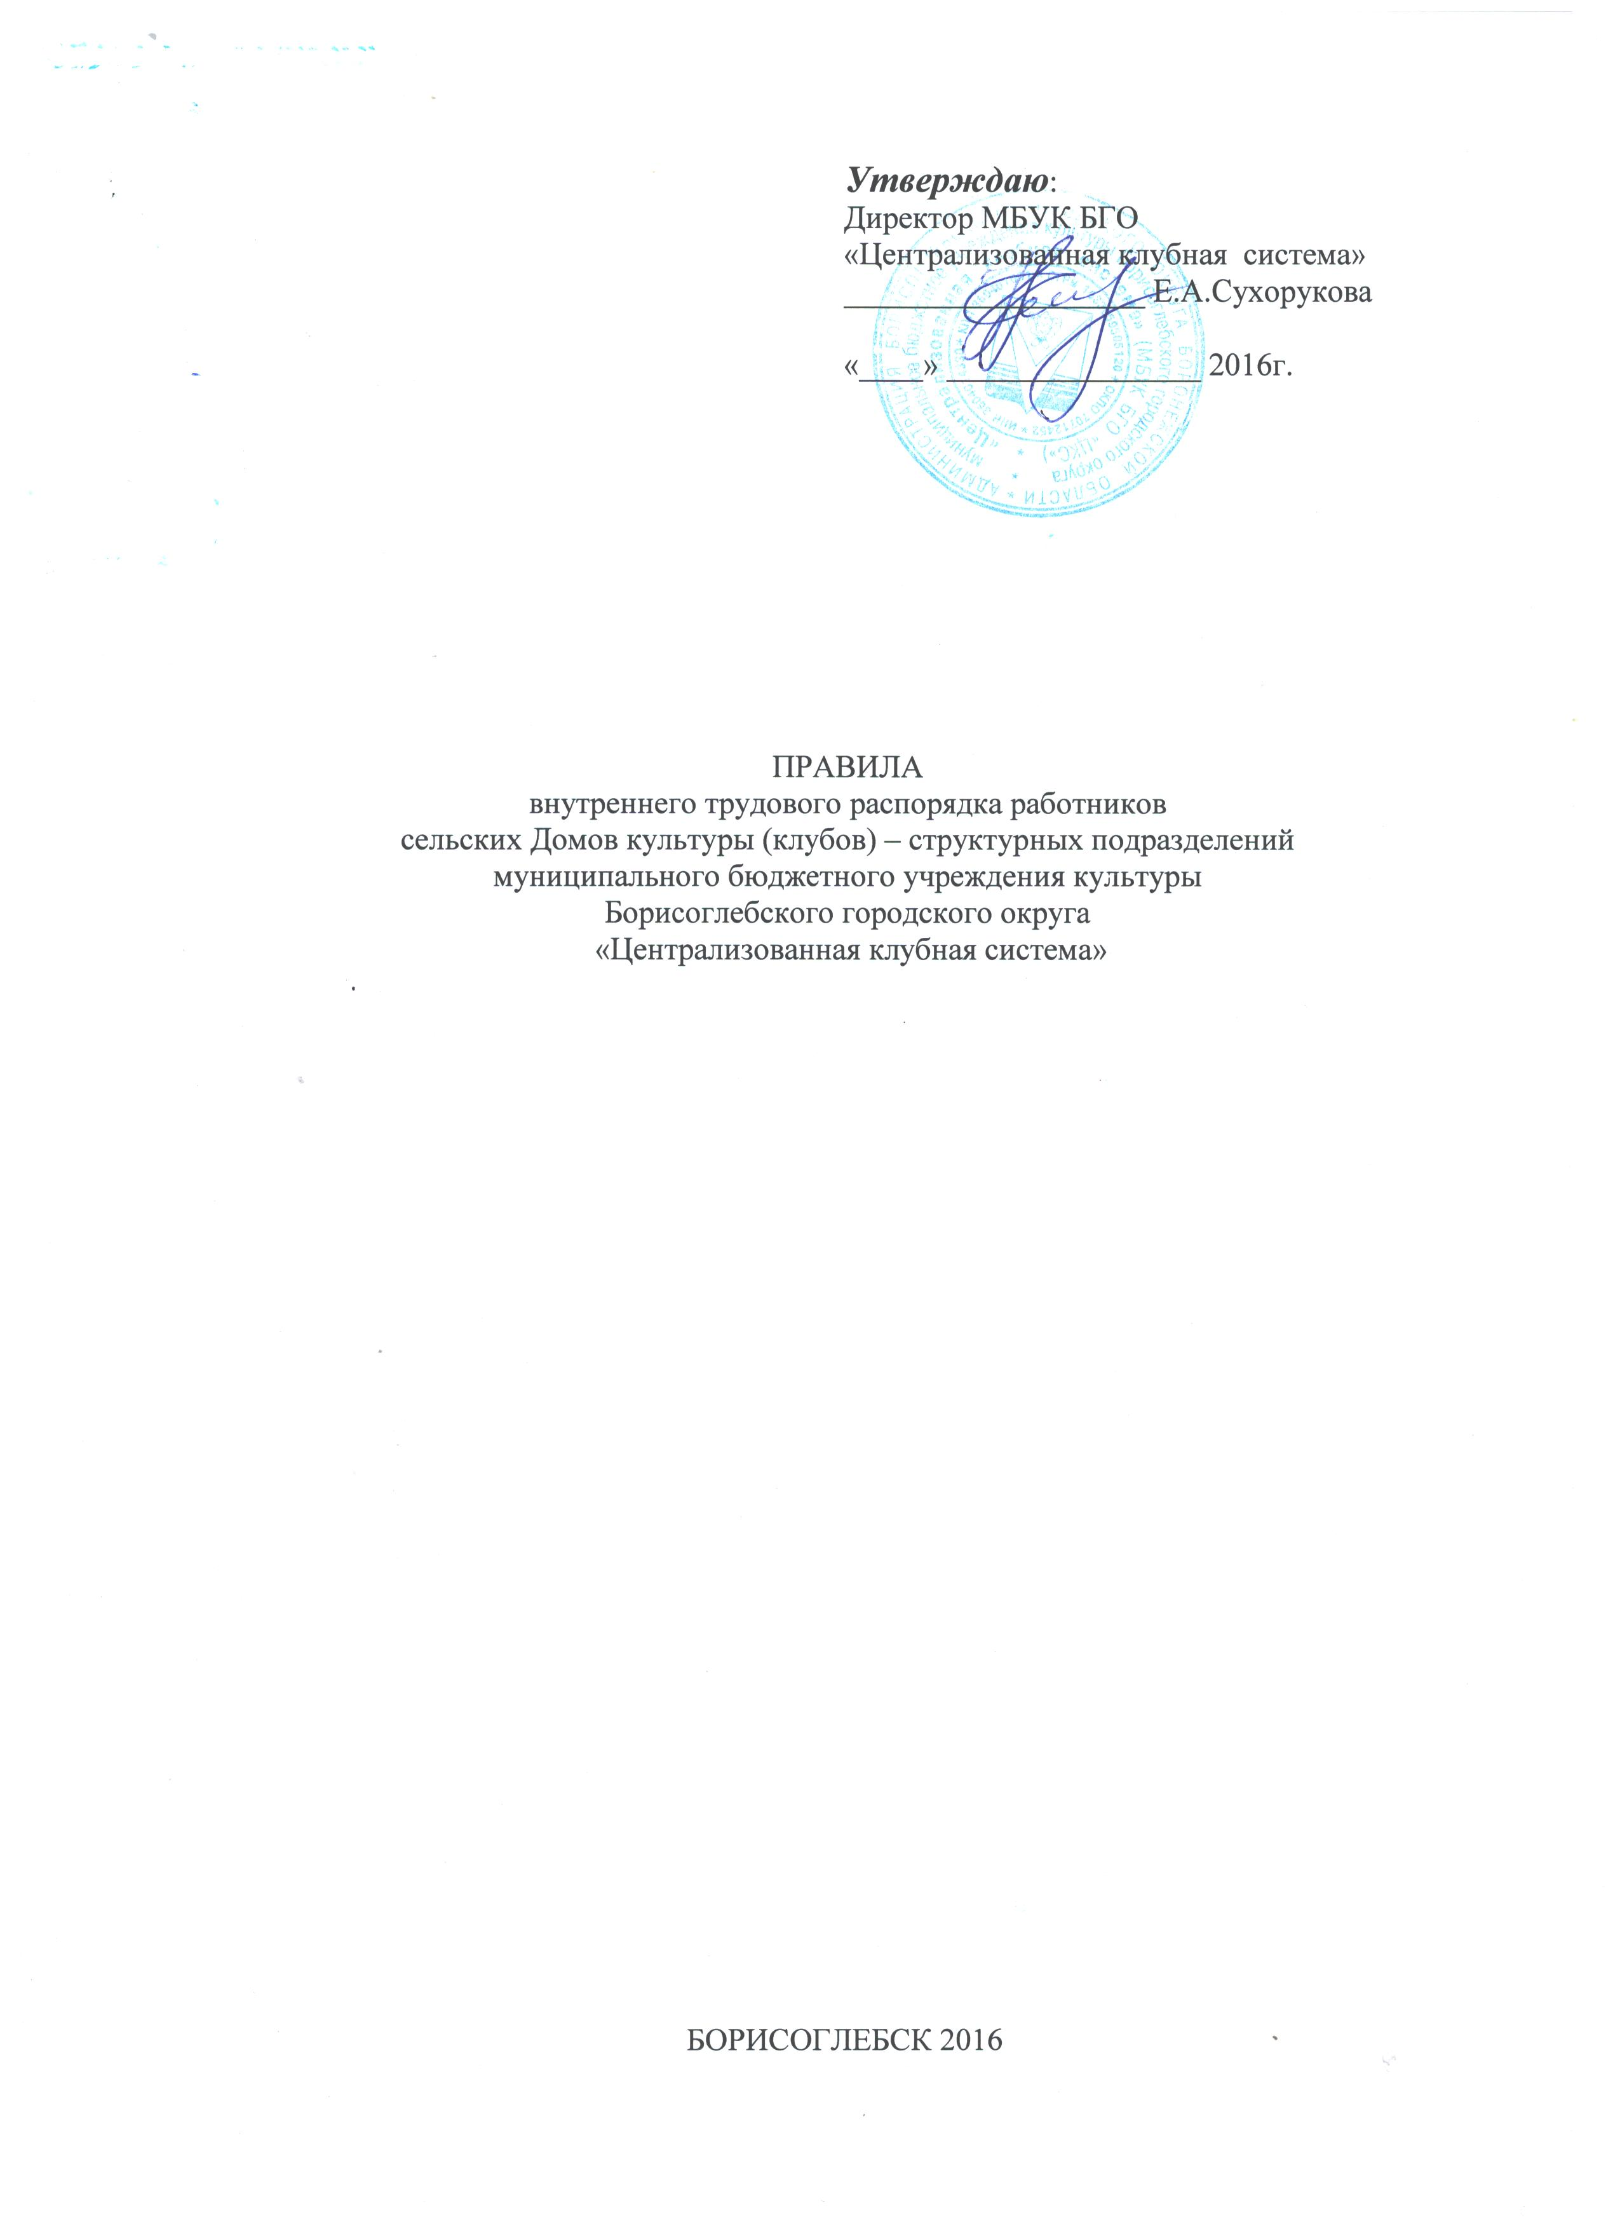

I.Общие положения
1.1. Настоящие Правила определяют внутренний трудовой распорядок работников сельского Дома культуры (клуба), являющегося структурным подразделением МБУК БГО «Централизованная клубная система», регламентирующие в соответствии ТК РФ и иными федеральными законами порядок приема и увольнения работников, основные права, обязанности и ответственность сторон трудового договора, режим работы, время отдыха, применяемые к работникам меры поощрения и взыскания, а также вопросы регулирования трудовых отношений в организации.
1.2. В соответствии со ст. 189 ТК РФ каждый сотрудник сельского Дома культуры (клуба) обязан соблюдать дисциплину труда. Дисциплина труда - обязательное для работников сельского Дома культуры (клуба) подчинение правилам поведения, определенным в соответствии ТК РФ, иными законами, коллективным договором, соглашениями, трудовым договором, локальными нормативными актами МБУК БГО «Централизованная клубная система».
Работодатель обязан в соответствии с ТК РФ, законами, иными нормативными правовыми актами, коллективным договором, соглашениями, локальными нормативными актами, содержащими нормы трудового права, трудовым договором создать условия, необходимые для соблюдения работниками дисциплины труда.
Трудовой распорядок организации определяется правилами внутреннего трудового распорядка. Правила внутреннего трудового распорядка утверждаются директором с учетоммнения работников МБУК БГО «Централизованная клубная система»(ст. 190 ТК РФ).
1.3. Сторонами трудовых отношений являются работодатель и работник. Работодатель - директор, действующий на принципах единоначалия, осуществляет текущее руководство, несет персональную ответственность за результаты деятельности МБУК БГО «Централизованная клубная система».
Работник - физическое лицо, вступившее в трудовые отношения с работодателем, реализует свое право на труд путем заключения трудового договора о работе в сельском Доме культуры (клубе) МБУК БГО «Централизованная клубная система» в письменном виде, на условиях установленных ТК РФ, иными законами.
1.4. Правила разработаны в соответствии с Конституцией Российской Федерации, Гражданским Кодексом РФ, Трудовым Кодексом РФ, «Основами законодательства РФ о культуре», и другими законодательными и нормативными актами Российской Федерации,Воронежской области, муниципального образования Борисоглебский городской округ, регулирующие деятельность в сфере культуры, Уставом МБУК БГО «Централизованная клубная система».
II. Порядок приёма и увольнения работников
сельских Домов культуры (клубов)
МБУК БГО «Централизованная клубная система»
2.1. В РФ обеспечен свободный выбор рода работы и профессии с учётом интересов общества. Рабочие и служащие реализуют право на труд путем заключения трудового договора о работе в учреждении.
2.2. При приёме на работу администрация МБУК БГО «Централизованная клубная система» обязана потребовать от поступающего:
а) трудовую книжку;
б) паспорт в соответствии с законодательством о паспортах, ИНН, страховое свидетельство ПФ;
в) военный билет (у лиц военнообязанных);
г) документ об образовании (для приема на работу, требующую специальных знаний);
д) справку об отсутствии (наличии) судимости и (или) факта уголовного преследования либо прекращение уголовного преследования.

2.3. Прием на работу производится путем заключения письменного трудового договора и оформляется приказом. Данный приказ объявляется работнику под расписку в 3-х-дневный срок со дня подписания трудового договора.
2.4. При приеме работника сельского Дома культуры (клуба) или переводе его в установленном порядке на другую работу администрация МБУК БГО «Централизованная клубная система» обязана:
- ознакомить его с порученной работой, условиями и оплатой труда, разъяснить его права и обязанности согласно должностной инструкции;
- ознакомить работника с действующими Правилами внутреннего трудового распорядка, коллективным договором и иными локальными нормативными актами, имеющими отношение к трудовой функции работника;
- проинструктировать по технике безопасности, производственной санитарии, гигиене труда и противопожарной охране и другим правилам по охране труда. Инструктаж оформляется в журналах установленного образца.
2.5. На всех сотрудников, проработавших свыше 5 дней, заполняются трудовые книжки согласно Инструкции о порядке ведения трудовых книжек в учреждении.
На работающих по совместительству трудовые книжки ведутся по основному месту работы.
2.6. На каждого работника ведется личное дело, в котором находятся:
• личный лист по учету кадров;
• копии документов об образовании;
• материалы по результатам аттестации;
• копии приказов о назначении, перемещении по службе и увольнении.
2.7. Прекращение трудового договора может иметь место только по основаниям, предусмотренным законодательством. Работники имеют право расторгнуть трудовой договор, предупредив об этом администрацию письменно за 2 недели.
2.8. При заключении трудового договора работнику может быть установлено испытание в целях проверки его соответствия поручаемой работе. Условие об испытании указывается в трудовом договоре и приказе. Отсутствие в трудовом договоре и приказе условия об испытании означает, что работник принят без испытания.
При неудовлетворительном результате испытания Учреждение имеет право до истечения срока испытания расторгнуть трудовой договор с работником, предупредив его об этом в письменной форме не позднее, чем за три дня, с указанием причин, послуживших основанием для признания этого работника не выдержавшим испытание.
Если срок испытания истек, а работник продолжает работу, то он считается выдержавшим испытание и последующее расторжение трудового договора допускается только на общих основаниях.
Если в период испытания работник придет к выводу, что предложенная работа не является для него подходящей, то он имеет право расторгнуть трудовой договор по собственному желанию, предупредив об этом работодателя в письменной форме за 3 дня. По истечении указанных в предупреждении сроков работник вправе прекратить работу. Администрация МБУК БГО «Централизованная клубная система» обязана выдать работнику в день увольнения трудовую книжку с внесенной в неё записью об увольнении и произвести с ним расчет. Записи о причинах увольнения в трудовую книжку должны производиться в точном соответствии с формулировками действующего законодательства со ссылками на соответствующую статью и пункт ТК РФ.

III. Основные обязанности работников
сельских Домов культуры (клубов).
Работники сельских Домов культуры (клубов) обязаны:
3.1.Работать честно и добросовестно, строго выполнять обязанности, возложенные на них Уставом МБУК БГО «Централизованная клубная система», трудовым договором, Правилами внутреннего трудового распорядка, положением о сельском Доме культуры (клубе), другими локальными актами и должностными инструкциями.
3.2. Соблюдать дисциплину труда - основу порядка в учреждении. Своевременно приходить на работу, соблюдать установленную продолжительность рабочего времени, максимально используя его для творческого и эффективного выполнения возложенных обязанностей. Все категории творческих работников должны иметь соответствующую планирующую документацию: перспективно-тематическое планирование, планы работы клубных формирований, кружков, клубов, любительских объединений. Воздерживаться от действий, влияющих на качественное выполнение трудовых обязанностей другими работниками.
3.3. Всемерно стремиться к повышению качества выполняемой работы, не допускать упущений в ней, строго соблюдать исполнительскую дисциплину, своевременно и точно исполнять распоряжения администрации МБУК БГО «Централизованная клубная система», постоянно проявлять творческую инициативу, направленную на достижение высоких результатов трудовой деятельности.
3.4. Соблюдать требования техники безопасности и охраны труда, производственной санитарии, гигиены, противопожарной безопасности, предусмотренные соответствующими правилами и инструкциями.
3.5. Быть всегда вежливыми, внимательными к посетителям, к детям, к родителям членов клубных формирований, и к членам коллектива, не унижать их честь и достоинство.
3.6. Систематически повышать свой теоретический и культурный уровень, деловую квалификацию.
3.7. Быть примером достойного поведения и высокого морального долга на работе, в быту и в общественных местах.
3.8. Содержать своё рабочее место в чистоте и порядке, соблюдать установленный порядок хранения материальных ценностей и документов.
3.9. Беречь и укреплять собственность сельского Дома культуры (клуба) (оборудование, инвентарь, и т.д.), экономно расходовать материалы, тепло и э/энергию. Воспитывать у участников творческих коллективов бережное отношение к имуществу сельского Дома культуры (клуба).
3.10. Работники сельских Домов культуры (клубов) несут полную ответственность за жизнь и здоровье детей при проведении занятий и мероприятий, организуемых в сельском Доме культуры (клубе). Обо всех случаях травматизма учащихся должны немедленно сообщать администрации МБУК БГО «Централизованная клубная система». Работники сельских Домов культуры (клубов) должны незамедлительно сообщать администрации МБУК БГО «Централизованная клубная система» об обстоятельствах, препятствующих или затрудняющих нормальную работу (авария, др. чрезвычайные ситуации) и принимать меры к их устранению.
3.11. Работники сельских Домов культуры (клубов) имеют право совмещать работу по профессии и должности, за которые им могут устанавливаться доплаты за совмещение профессий (должностей), расширение зон обслуживания или увеличение объема выполняемых работ.
Разрешение на совмещение профессий (должностей) с указанием срока работы даёт директор МБУК БГО «Централизованная клубная система».
3.13. Круг основных обязанностей (работ) сотрудников сельского Дома культуры (клуба) определяется Уставом МБУК БГО «Централизованная клубная система» настоящими правилами, квалификационным справочником должностей служащих, единым тарифно-квалификационным справочником работ и профессий, а также должностными инструкциями и положениями, утвержденными в установленном порядке.

IV. Основные обязанности администрации
МБУК БГО «Централизованная клубная система»
4. Администрация обязана:
4.1. Обеспечивать соблюдение работниками сельского Дома культуры (клуба) обязанностей, возложенных на них Уставом МБУК БГО «Централизованная клубная система», Положением о сельском Доме культуры (клубе), Правилами внутреннего распорядка, трудовым договором, должностными инструкциями;
4.2. Правильно организовать труд работников сельского Дома культуры (клуба) МБУК БГО «Централизованная клубная система» в соответствии с их специальностью и квалификацией, закрепить за каждым из них определенное место работы, обеспечивать исправное состояние оборудования, здоровые и безопасные условия труда:
4.3. Обеспечивать строгое соблюдение трудовой и производственной дисциплины. Постоянно осуществлять контроль, направленный на укрепление дисциплины, устранение потерь рабочего времени, рациональное использование трудовых ресурсов, формирование стабильных трудовых коллективов, создание благоприятных условий работы сельских Домов культуры (клубов).
4.4. Своевременно применять меры воздействия к нарушителям трудовой дисциплины, учитывая при этом мнение трудового коллектива:
4.5. Обеспечивать систематическое повышение работниками сельского Дома культуры (клуба) теоретического уровня и деловой квалификации; создавать необходимые условия при совмещении работы с обучением в учебных заведениях;
4.6. Неуклонно соблюдать законодательство о труде, условия трудового договора и правила охраны труда; улучшать условия работы;
4.7. Создавать условия, обеспечивающие охрану жизни и здоровья участников художественной самодеятельности, работников сельских Домов культуры (клубов). Постоянно контролировать знание и соблюдение работниками всех требований инструкций по технике безопасности, производственной санитарии и гигиене труда, противопожарной безопасности.
4.8. Осуществлять обязательное медицинское страхование работников сельских Домов культуры (клубов) в порядке, установленном федеральными законами;
4.9. Обеспечивать работникам равную оплату труда за труд равной ценности;
4.10. Выдавать заработную плату в установленные сроки. Обеспечивать систематический контроль над соблюдением условий оплаты труда работников, расходованием фонда заработной платы и фонда дополнительной оплаты труда;
4.11. Создавать условия для всемерного повышения эффективности и улучшения качества работы, своевременно подводить итоги, повышать роль морального и материального стимулирования труда, решать вопросы о поощрении передовых работников;
4.15. Создавать трудовому коллективу необходимые условия для выполнения им своих полномочий. Способствовать созданию в трудовом коллективе деловой, творческой обстановки, всемерно поддерживать и развивать инициативу и активность работников.

V. Рабочее время и его использование.
5.1. Согласно штатному расписанию МБУК БГО «Централизованная клубная система» заведующий сельского Дома культуры (клуба), художественный руководитель и культорганизатор сельского Дома культуры (клуба) принимаются на 0,75 ставки, специалист по методике клубной работы сельского Дома культуры (клуба) принимается на 1,0 ставку.
5.2. Продолжительность рабочего времени заведующего сельского Дома культуры (клуба), художественного руководителя и культорганизатора сельского Дома культуры (клуба) составляет 30 часов в неделю при 5-ти дневной рабочей неделе, с 2-мя выходными днями – понедельник, вторник. Продолжительность рабочего времени специалиста по методике клубной работы сельского Дома культуры (клуба) составляет 40 часов в неделю при 5-ти дневной рабочей неделе, с 2-мя выходными днями – суббота, воскресенье.
5.3. Продолжительность ежедневной работы (смены) заведующего сельского Дома культуры (клуба), художественного руководителя и культорганизатора сельского Дома культуры (клуба) составляет 6 часов, согласно штатному расписанию МБУК БГО «Централизованная клубная система». Продолжительность ежедневной работы (смены) специалиста по методике клубной работы сельского Дома культуры (клуба) составляет 8 часов, согласно штатному расписанию МБУК БГО «Централизованная клубная система»
5.4.Продолжительность рабочего дня непосредственно предшествующих нерабочему, праздничному дню, сокращаются на 1 час – статья 95 ТК РФ.
5.5. Время начала и окончания работы и перерыва для отдыха и питания для каждого сельского Дома культуры (клуба) устанавливается отдельным графиком, который утверждается директором. Контроль и проверка учета рабочего времени возлагается на непосредственного руководителя сельского Дома культуры (клуба).
5.6.Заведующему сельским Домом культуры (клубом), художественным руководителям и культорганизаторам сельских Домов культуры (клубов) запрещается изменять по своему усмотрению расписание занятий, а также отменять или сокращать продолжительность занятий, перерывов между ними без согласования с директором.
5.7. Продолжительность одного занятия для участников клубных формирований, творческих коллективов сельских Домов культуры (клубов) устанавливается от 45 мин. до 1,5 часов в зависимости от жанра кружка и возраста детей. Продолжительность перерыва между занятиями10-15мин. Перерыв между занятиями используется для проветривания помещения, подготовки к следующему занятию, и т.п.
5.8. Объем нагрузки за пределами нормальной продолжительности рабочего времени (совместительство) и размер доплат за совмещение профессий, расширение зоны обслуживания определяется администрацией МБУК БГО «Централизованная клубная система» с указанием сроков работы. Согласие работников должно быть выражено в письменной форме (в форме трудового договора или заявления).
5.9.Привлечение отдельных работников МБУК БГО «Централизованная клубная система к работе в праздничные дни осуществляется по письменному приказу директора. Дни отдыха за работу в праздничные дни предоставляются в порядке предусмотренным законодательством.
Запрещается в рабочее время
1. Отвлекать рабочих и служащих сельского Дома культуры (клуба) от их непосредственной работы без производственной необходимости, вызывать или снимать их с работы для выполнения общественных обязанностей.
2. Созывать собрания, заседания и всякого рода совещания по общественным делам.

VI. Время отдыха
6.1. Очередность предоставления ежегодных отпусков устанавливается администрацией МБУК БГО «Централизованная клубная система» с учетом необходимости обеспечения нормальной работы учреждения и благоприятных условий для отдыха работников. Отпуска работникам сельских Домов культуры (клубов) предоставляются по графику отпусков. График отпусков предоставляется на каждый календарный год не позднее 20 декабря текущего года и доводится до сведения всех работников. Администрация МБУК БГО «Централизованная клубная система» определяет начало отпуска работникам с учетом их предложений, если это не оказывает негативного влияния на деятельность сельского Дома культуры (клуба) и оформляется приказом директора МБУК БГО «Централизованная клубная система». Документы о предоставлении отпусков оформляются за 21 день до начала отпуска.
6.2. Отпуска без содержания предоставляются в течение года по согласованию с администрацией.

VII. Поощрения за успехи в работе
7.1. За образцовое выполнение трудовых обязанностей, повышение производительности труда, продолжительную и безупречную работу, новаторство в труде и за другие достижения в работе применяются следующие поощрения:
а) объявление благодарности
б) выдача премии
в) награждение ценным подарком
г) награждение почетными грамотами.
Поощрения объявляются в приказе, доводятся до сведения всего коллектива и заносятся в трудовую книжку работника сельского Дома культуры (клуба). При применении мер поощрения обеспечивается сочетание материального и морального стимулирования.
7.2. За особые трудовые заслуги работники сельских Домов культуры (клубов) представляются в вышестоящие органы для награждения орденами, медалями РФ, присвоения почетных званий РФ, знаками отличия, грамотами, установленными для работников культуры законодательством РФ.
При применении мер общественного, морального и материального поощрения, при представлении работников к государственным наградам и почетным званиям учитывается мнение трудового коллектива.

VIII. Ответственность за нарушение трудовой дисциплины
8.1. Нарушение трудовой дисциплины, т.е. неисполнение или ненадлежащее исполнение по вине работника обязанностей, возложенных на него трудовым договором, Уставом МБУК БГО «Централизованная клубная система», Правилами внутреннего трудового распорядка, должностными инструкциями, Положением о сельском Доме культуры (клубе), влечет за собой применение мер дисциплинарного воздействия, а также применение иных мер, предусмотренных действующим законодательством.
8.2. За нарушение трудовой дисциплины администрация МБУК БГО «Централизованная клубная система» применяет следующие дисциплинарные взыскания:
а) замечание
б) выговор
в) увольнение по соответствующим основаниям:
• за неоднократное неисполнение работником без уважительных причин трудовых обязанностей, возложенных на него Уставом МБУК БГО «Централизованная клубная система», трудовым договором, Правилами внутреннего распорядка, должностной инструкцией, если к работнику ранее применялись меры дисциплинарного взыскания;
• за прогул (отсутствие на рабочем месте без уважительных причин более 4х часов подряд в течение рабочего дня);
• за появление на работе в состоянии алкогольного, наркотического или иного токсического опьянения;
• за совершение по месту работы хищения (в т.ч. мелкого) чужого имущества, растраты, умышленного его уничтожения или повреждения, установленных вступившим в законную силу приговором суда или постановлением органа, уполномоченного на применение административных взысканий;
• в других случаях, определенных законодательством.
8.3. Дисциплинарные взыскания налагаются директором МБУК БГО «Централизованная клубная система»
Порядок применения и снятия дисциплинарного взыскания определяется в соответствии со ст. 193, 194 ТК РФ.
8.4. До наложения взыскания от нарушителя трудовой дисциплины должны быть затребованы объяснения в письменной форме. В случае отказа работника дать указанное объяснение составляется соответствующий акт. Отказ работника дать объяснение не является препятствием для применения дисциплинарного взыскания.
Дисциплинарное взыскание применяется не позднее 1 месяца со дня обнаружения проступка, не считая времени болезни работника, пребывания его в отпуске. Дисциплинарное взыскание не может быть применено позднее 6-ти месяцев со дня совершения проступка. За каждый дисциплинарный проступок может быть применено одно дисциплинарное взыскание. Приказ работодателя о применении дисциплинарного взыскания объявляется работнику под расписку в течение 3-х рабочих дней со дня его издания. В случае отказа работника подписать указанный приказ составляется соответствующий акт.
8.5. При наложении дисциплинарного взыскания должны учитываться тяжесть совершенного проступка, обстоятельства, при которых он совершен, предшествующая работа и поведение работника.
8.6. Если в течение года со дня применения дисциплинарного взыскания работник не будет подвергнут новому дисциплинарному взысканию, то он считается не имеющим дисциплинарного взыскания.
Директор МБУК БГО «Централизованная клубная система» может издать приказ о снятии наложенного взыскания, не ожидая истечения года, если работник не допустил нового нарушения трудовой дисциплины и, притом, проявил себя добросовестным и хорошим работником.

IX. Порядок в помещениях
9.1. Ответственность за благоустройство в помещениях сельского Дома культуры (клуба) (наличие исправной мебели, и пр.) несёт заведующий.
9.2. В помещениях сельского Дома культуры (клуба) воспрещается:
а) курение;
б) употребление спиртных напитков, средств токсического и наркотического опьянения;
в) азартные игры (карты и т.д.).
9.3. Работникам и участникам творческих коллективов запрещается без разрешения заведующего сельского Дома культуры (клуба) выносить различное оборудование, аппаратуру, костюмы, инструменты и др.имущество.
9.4. Директор МБУК БГО «Централизованная клубная система» приказом закрепляет ответственных за противопожарное состояние помещений сельского Дома культуры (клуба), которые в дальнейшем отвечают за порядок в этих помещениях.

X. Правила внутреннего трудового распорядка вывешиваются
на видном месте.

